Человек, которым я горжусь.
Михайлов Даниил, ученик 5 класса ГБОУ лицей 1560 города Москвы.
Учитель – Чернова Марина Николаевна.

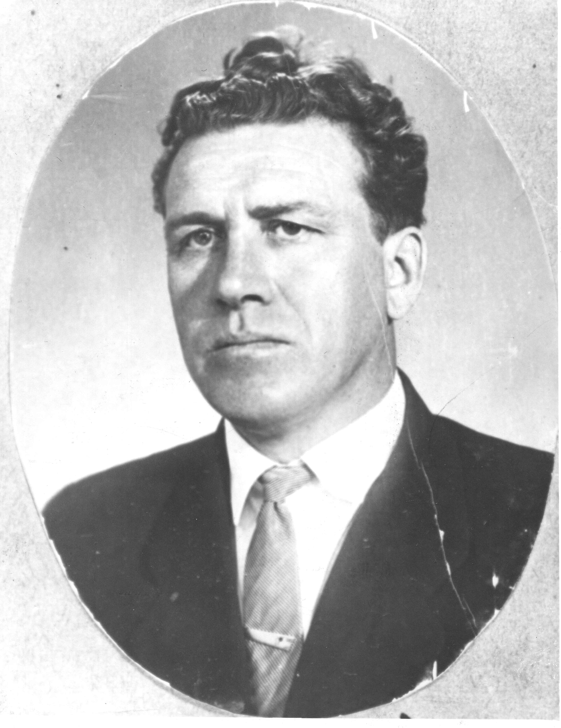
Мой прадед, Котов Николай Антонович родился 1922 году. В 1941 году, перед началом Великой Отечественной войны он окончил школу и был призван в армию, откуда его направили в военное училище. Начав воевать в ноябре 1941 года, он принял участие в разгроме фашистов под Москвой. Воевал до мая 1945 года и закончил войну в Берлине. Был награждён двумя орденами «Красной Звезды», и медалями: «За Отвагу»; «За Взятие Кёнигсберга»; «За взятие Берлина». За время войны Николай Антонович был трижды ранен: в коленную чашечку, в руку и в шею.
После войны работал на заводе в Москве. Трудовые заслуги прадеда были так же отмечены высокой наградой - Орденом «Трудового Красного Знамени».

